No menu de agendamentos, no caminho: https://siplanhub.vercel.app/cs-cx/agendamentos, preciso que adicione um botão de um “olhinho” para conseguir visualizar as informações lançadas no campo observação, sem precisar clicar nos 3 pontinhos para editar.
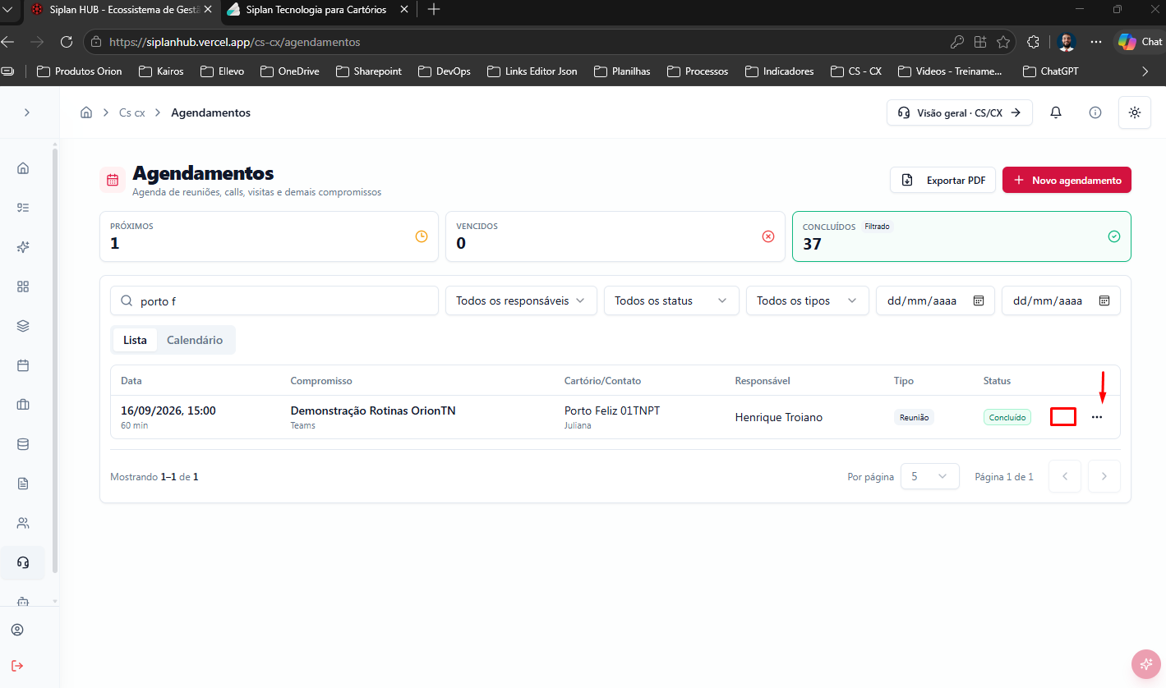
Ao clicar no olhinho mostrar essas informações dos campos de observações:
